Федеральное агентство связи
ФГОБУ ВПО «СибГУТИ»

Факультет ИВТ

Кафедра вычислительных систем

Курсовая работа
на тему "РАЗРАБОТКА ИНСТРУМЕНТОВ КОМАНДНОЙ СТРОКИ ОС GNU/LINUX "

Выполнил:
студент гр. ИВ-521
Мингазеев Р.Л.

Проверила:
Перышкова Е.Н.

Новосибирск, 2016
Тема курсовой работы
Проверка целостности файлов.

Задание на курсовую работу
- Реализовать программу integrctrl (Integrity Control) проверки целостности содержимого файловой системы. Использование программы состоит из двух шагов. 1. Запись информации о целостности в файл - базу данных. Для активации данного режима программа должна быть запущена с опцией –s (save integrity info). Если дополнительно указана опция –r, то рекурсивно анализируются все вложенные каталоги.
- Сверка информации о целостности, расположенной в указанном файле. Для активации данного режима необходимо использовать опцию –c (check integrity).
......................................................

Анализ задачи
- Файл - это определенное количество информации (программа или данные), имеющее имя и хранящееся в долговременной (внешней) памяти.
Файловая система.
На каждом носителе информации (гибком, жестком или лазерном диске) может храниться большое количество файлов. Порядок хранения файлов на диске определяется используемой файловой системой.Каждый диск разбивается на две области: область хранения файлов и каталог. Каталог содержит имя файла и указание на начало его размещения на диске. Если провести аналогию диска с книгой, то область хранения файлов соответствует ее содержанию, а каталог - оглавлению. Причем книга состоит из страниц, а диск - из секторов.
Гафическое представление фаловой системы.
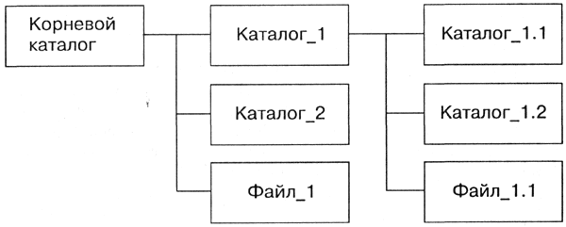
Файловая система- это система хранения файлов и организации каталогов.
Путь к файлу. Как найти имеющиеся файлы в данной иерархической файловой системе? Для этого необходимо указать путь к файлу. В путь к файлу входят записываемые через разделитель "/" последовательность имен вложенных друг в друга каталогов, в последнем из которых содержится нужный файл.
- Описание реализованных алгоритмов обработки данных с помощью блок-схем или псевдокода. Иллюстративный пример обработки некоторого показательного набора входных данных.

save_dir_list(char *path, char *parent, int mode)
dir = opendir(path);
if (!dir)
return;

while ((entry = readdir(dir)) != NULL)
if ((entry->d_type == 4) && (strcmp(entry->d_name, ".") != 0) &&
(strcmp(entry->d_name, "..")) != 0)

strcpy(d.name, entry->d_name);
strcpy(d.type, "dir");
strcpy(d.parent_dir, parent);
strcpy(d.hash, "");

if (path[strlen(path) - 1] == '/')
snprintf(new_path, PATH_MAX, "%s%s",
path, entry->d_name);
else
snprintf(new_path, PATH_MAX, "%s/%s", path, entry->d_name);

fwrite(&d, sizeof(DATA), 1, f);

if (mode == REC_ON)
save_dir_list(new_path, new_path, mode);
else if (entry->d_type == 8)
char *hash = NULL;

snprintf(new_path, PATH_MAX, "%s/%s", path, entry->d_name);
save_info(new_path, &hash);

strcpy(file.name, entry->d_name);
strcpy(file.type, "file");
strcpy(file.parent_dir, parent);
strcpy(file.hash, hash);

fwrite(&file, sizeof(DATA), 1, f);

closedir(dir);

end func

check_dir_list(char *path, char *parent, int mode)
dir = opendir(path);
if (!dir)
return;

while ((entry = readdir(dir)) != NULL)
if ((entry->d_type == 4) && (strcmp(entry->d_name, ".") != 0)
&& (strcmp(entry->d_name, "..")) != 0)

strcpy(curent.name, entry->d_name);
strcpy(curent.type, "dir");
strcpy(curent.parent_dir, parent);
strcpy(curent.hash, "");

snprintf(new_path, PATH_MAX, "%s/%s", path, entry->d_name);
found_info(curent);

if (mode == 1)
check_dir_list(new_path, new_path, mode);
else if (entry->d_type == 8) {
char *hash = NULL;

snprintf(new_path, PATH_MAX, "%s/%s", path, entry->d_name);
save_info(new_path, &hash);

strcpy(curent.name, entry->d_name);
strcpy(curent.type, "file");
strcpy(curent.parent_dir, parent);
strcpy(curent.hash, hash);

found_info(curent);

closedir(dir);

end func

save_info(char *file, char **output)
FILE *f = fopen(file, "r");
if (!f)
*output = "system";
return;

long int i = 0;
stat(file, &buff);
data_file = calloc((buff.st_size + 1), sizeof(char));

while ((data_file[i] = fgetc(f)) != EOF ) {
i++;

hash(data_file, &(*output));

free(data_file);
fclose(f);

end func

check_path(char *path)
int n = strlen(path) - 1;
if (n != 0) {
while (path[n] == '/')
path[n] = '\0';
n--;

dir = opendir(path);
if (!dir)
return EXIT_FAILURE;

if (path[0] == '/')
return EXIT_SUCCESS;
else
print(You must use full path)
return EXIT_FAILURE;

end func

found_info(DATA curent)
char *DELETED = "|";
for (i = 0; i < count; i++) {
if ((strcmp(info[i].name, curent.name) == 0)
&& (strcmp(info[i].type, curent.type) == 0)
&& (strcmp(info[i].parent_dir, curent.parent_dir) == 0)) {
if (strcmp(curent.type, "file") == 0) {
if (strcmp(info[i].hash, curent.hash) != 0) {
print(curent.name changed);
strcpy(info[i].name, DELETED);
return;
strcpy(info[i].name, DELETED);
return;

if (strcmp(curent.type, "dir") == 0)
print(NEW DIRECTORY: curent.name);
else if (strcmp(curent.type, "file") == 0) {
print(NEW FILE: curent.name);
return;
end func

Анализ

1) На вход подаются ключи, путь до data_base, путь до директории.
Входные данные : «./integrctrl -s -f data /home/alex «
2) Считываем ключи : «s» и «f»
Для «s» - сохранить информацию о директории
Для «f» - считываем первое поле data_base = «data», второе поле path = «/home/alex»
3) Пытаемся открыть директорию. Если не удается открыть директорию, то сообщаем об ошибке.
4) Считываем директорию. При считывании получаем имя файла(директории)
5) Если Файл, то открываем файл, хэшириуем и сохраняем в data_base(имя, полный путь, тип, хэш).
Если директории, то сохраняем информацию о директории(имя, полный путь, тип)
6) Для проверки состояния изменения:
Входные данные : «./integrctrl -c -f data /home/alex»
7) Повторяем 2 — 4.
8) Если обрабатывается файл, то открываем его и хэшируем. Сверяем с data_base.
Если директория, то проверяем в data_base информацию об этой директории.
Тестовые данные

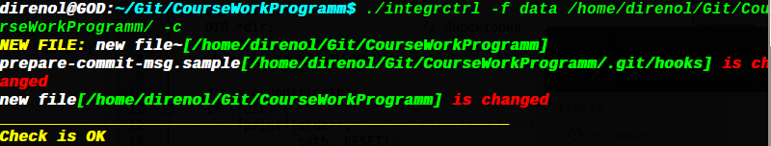
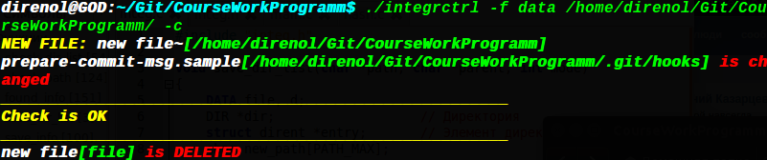
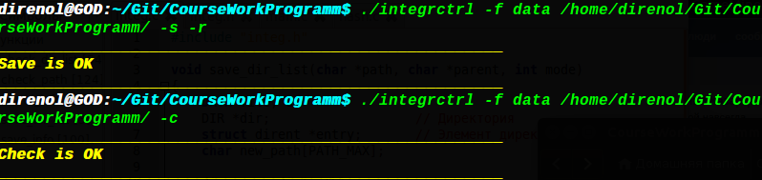
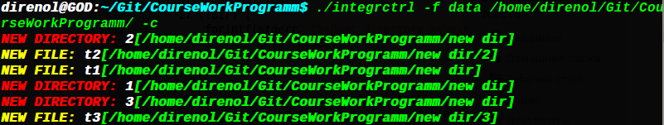
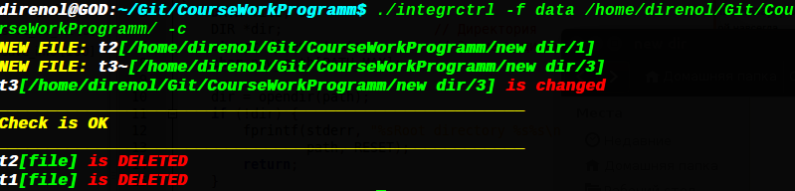
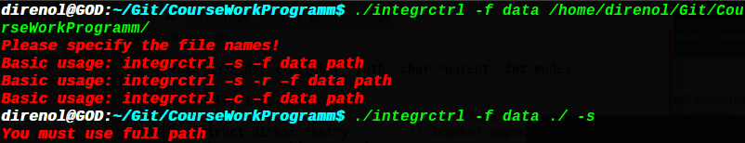
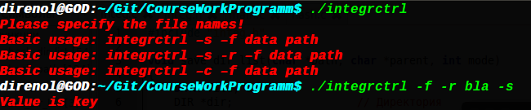
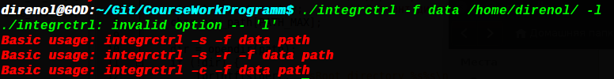
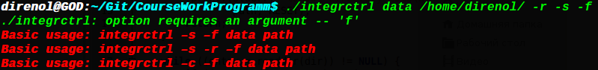

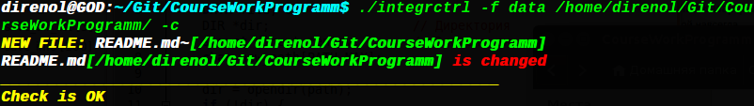
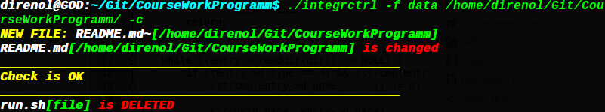
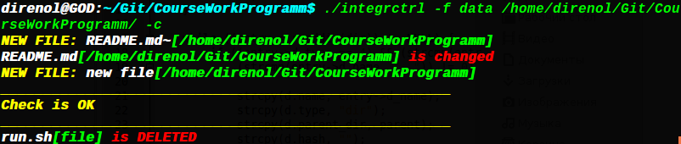
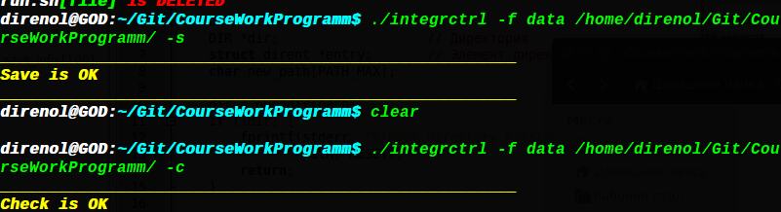
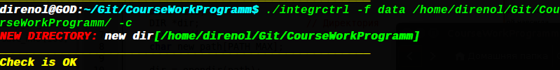
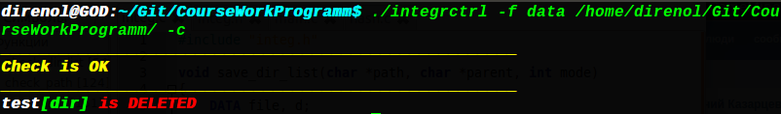
Листинг программы

main.c

#include "integ.h"

int main(int argc, char **argv)
{
if ((argc < 5) || (argc > 6)) {
fprintf(stderr, "%sPlease specify the file names!\n", RED);
fprintf(stderr, "Basic usage: integrctrl –s –f data path\n");
fprintf(stderr, "Basic usage: integrctrl –s -r –f data path\n");
fprintf(stderr, "Basic usage: integrctrl –c –f data path\n%s",
RESET);
return EXIT_FAILURE;
}

int key, mode = NO_MODE, recursive = REC_OFF, file_count = FILE_MODE;
int i, ch;
char *data = NULL;
char *path = NULL;

while ((key = getopt(argc, argv, "scrf:")) != -1) {
switch (key) {
default:{
fprintf(stderr,
"%sBasic usage: integrctrl –s –f data path\n",
RED);
fprintf(stderr,
"Basic usage: integrctrl –s -r –f data path\n");
fprintf(stderr,
"Basic usage: integrctrl –c –f data path\n%s",
RESET);
return ER_MODE;
break;
}
case 's':{
if (mode != NO_MODE) {
fprintf(stderr,
"%sYou're using keys -s and -c together or more than one\n%s",
RED, RESET);
return ER_S_MODE;
}
mode = SAVE_MODE;
break;
}
case 'c':{
if (mode != NO_MODE) {
fprintf(stderr,
"%sYou're using keys -s and -c together or more than one\n%s",
RED, RESET);
return ER_C_MODE;
}
mode = CHECK_MODE;
break;
}
case 'r':{
if (recursive != REC_OFF) {
fprintf(stderr, "%sYou use -r more than one time\n%s",
RED, RESET);
return ER_R_MODE;
}
recursive = REC_ON;
break;
}
case 'f':{
if (file_count != FILE_MODE) {
fprintf(stderr, "%sYou use -f more than one time\n%s",
RED, RESET);
return ER_F_MODE;
}
if ((strcmp(optarg, "-f") == 0)
|| (strcmp(argv[optind], "-f") == 0)) {
fprintf(stderr, "%sYou use -f more than one time\n%s",
RED, RESET);
return ER_F_MODE;
}
if ((strcmp(optarg, "-r") == 0)
|| (strcmp(argv[optind], "-r") == 0)) {
fprintf(stderr, "%sValue is key\n%s", RED, RESET);
return ER_F_MODE;
}
if ((strcmp(optarg, "-s") == 0)
|| (strcmp(argv[optind], "-s") == 0)) {
fprintf(stderr, "%sValue is key\n%s", RED, RESET);
return ER_F_MODE;
}
if ((strcmp(optarg, "-c") == 0)
|| (strcmp(argv[optind], "-c") == 0)) {
fprintf(stderr, "%sValue is key\n%s", RED, RESET);
return ER_F_MODE;
}
if (!argv[optind]) {
fprintf(stderr,
"%sCould not find the path directory\n%s", RED,
RESET);
return ER_F_MODE;
}

file_count++;
data = optarg;
path = argv[optind];
break;
}
}
}

if (check_path(path)) {
return ER_PATH;
}

if ((mode == CHECK_MODE) && (recursive == REC_ON)) {
fprintf(stderr, "%sYou're using -r with -c%s\n", RED, RESET);
return ER_MODE;
}

if (fopen(data, "r")) {
fprintf(stdout, "%sYour data alredy is exist%s\n", RED, RESET);
fprintf(stdout, "%sThis data will be rewrite, aru you shure?(Y/N/Q)%s\n", GREEN, RESET);
do {
scanf("%d", &ch);
if (ch == 'y' || ch == 'Y') {
fclose(f);
break;
} else if (ch == 'N' || ch == 'n') {
data = realloc(data, sizeof(char) * (strlen(data) + 5));
sprintf(data, "%s.new", data);
fprintf(stdout, "%sNow your data name is %s%s\n%s", RED, WHITE, data, RESET);
fclose(f);
break;
} else if (ch == 'q' || ch == 'Q') {
fclose(f);
return EXIT_SUCCESS;
}
printf("%d \n", ch);
} while (true);
}

if (mode == SAVE_MODE) { // Save information
f = fopen(data, "wb");
fwrite(&recursive, sizeof(int), 1, f);

save_dir_list(path, path, recursive);

printf("%s%sSave is OK\n%s%s", YELLOW, _n, _n, RESET);
} else if (mode == CHECK_MODE) { // Check infromation
f = fopen(data, "rb");
if (!f) {
fprintf(stderr, "%sYour data is not exsist%s\n", RED, RESET);
return ER_DATA;
}

fread(&recursive, sizeof(int), 1, f);

struct stat buff;
stat(data, &buff);
int i;

count = (buff.st_size - sizeof(int)) / sizeof(DATA);
info = calloc(count, sizeof(DATA));

for (i = 0; i < count; i++) {
fread(&info[i], sizeof(DATA), 1, f);
}

if (strcmp(info[0].parent_dir, path) != 0) {
fprintf(stderr, "%s Your origin dir is %s\"%s\"%s\n", WHITE, RED,
info[0].parent_dir, RESET);
return ER_PATH;
}

check_dir_list(path, path, recursive);

printf("%s%sCheck is OK\n%s%s", YELLOW, _n, _n, RESET);
} else {
fprintf(stderr, "%sIncorrect mode\n%s", RED, RESET);
return ER_MODE;
}

for (i = 0; i < count; i++) {
if (strcmp(info[i].name, "|") != 0)
fprintf(stderr, "%s%s%s[%s] %sis DELETED\n%s", WHITE, info[i].name,
GREEN, info[i].type, RED, RESET);
}

free(info);
fclose(f);
return EXIT_SUCCESS;
}

hash.c

#include "hash.h"

void hash(char *input, char **output)
{
md5_state_t HASH;
md5_byte_t digest[16];
char *hex_output = NULL;
hex_output = malloc((16 * 2 + 1) * sizeof(char));
int di;

md5_init(&HASH);
md5_append(&HASH, (const md5_byte_t *) input, strlen(input));
md5_finish(&HASH, digest);

for (di = 0; di < 16; ++di) {
sprintf(hex_output + di * 2, "%02x", digest[di]);
}
*output = hex_output;
}

hash.h

#ifndef HASH_H
#define HASH_H

#include <string.h>
#include <stdlib.h>
#include <stdio.h>
#include "md5.h"

void hash(char *input, char **output);

#endif

integ.c

#include "integ.h"

void save_dir_list(char *path, char *parent, int mode)
{
DATA file, d;
DIR *dir; // Директория
struct dirent *entry; // Элемент директории
char new_path[PATH_MAX];

dir = opendir(path);
if (!dir) {
fprintf(stderr, "%sRoot directory %s%s\n%s", RED, WHITE,
path, RESET);
return;
}

while ((entry = readdir(dir)) != NULL) {
if ((entry->d_type == 4) && (strcmp(entry->d_name, ".") != 0) &&
(strcmp(entry->d_name, "..")) != 0) {

strcpy(d.name, entry->d_name);
strcpy(d.type, "dir");
strcpy(d.parent_dir, parent);
strcpy(d.hash, "");

if (path[strlen(path) - 1] == '/') {
snprintf(new_path, PATH_MAX, "%s%s",
path, entry->d_name);
} else
snprintf(new_path, PATH_MAX, "%s/%s", path, entry->d_name);

fwrite(&d, sizeof(DATA), 1, f);

if (mode == REC_ON)
save_dir_list(new_path, new_path, mode);
} else if (entry->d_type == 8) {
char *hash = NULL;

snprintf(new_path, PATH_MAX, "%s/%s", path, entry->d_name);
save_info(new_path, &hash);

strcpy(file.name, entry->d_name);
strcpy(file.type, "file");
strcpy(file.parent_dir, parent);
strcpy(file.hash, hash);

fwrite(&file, sizeof(DATA), 1, f);
}
}

closedir(dir);
}

void check_dir_list(char *path, char *parent, int mode)
{
DATA curent;
char new_path[PATH_MAX];
DIR *dir;
struct dirent *entry;

dir = opendir(path);
if (!dir) {
fprintf(stderr, "%s(c)Incorrect path of directory\n%s%s\n%s", RED,
WHITE, path, RESET);
return;
}

while ((entry = readdir(dir)) != NULL) {
if ((entry->d_type == 4) && (strcmp(entry->d_name, ".") != 0)
&& (strcmp(entry->d_name, "..")) != 0) {

strcpy(curent.name, entry->d_name);
strcpy(curent.type, "dir");
strcpy(curent.parent_dir, parent);
strcpy(curent.hash, "");

snprintf(new_path, PATH_MAX, "%s/%s", path, entry->d_name);
found_info(curent);

if (mode == 1)
check_dir_list(new_path, new_path, mode);
} else if (entry->d_type == 8) {
char *hash = NULL;

snprintf(new_path, PATH_MAX, "%s/%s", path, entry->d_name);
save_info(new_path, &hash);

strcpy(curent.name, entry->d_name);
strcpy(curent.type, "file");
strcpy(curent.parent_dir, parent);
strcpy(curent.hash, hash);

found_info(curent);
}
}

closedir(dir);
}

void save_info(char *file, char **output)
{
FILE *f = fopen(file, "r");
if (!f) {
fprintf(stderr, "%sSysyem file %s %s\n%s", RED, WHITE, file, RESET);
*output = "system";
return;
}

long int i = 0;
struct stat buff;
stat(file, &buff);
data_file = calloc((buff.st_size + 1), sizeof(char));

while ((data_file[i] = fgetc(f)) != EOF ) {
i++;
}

hash(data_file, &(*output));

free(data_file);
fclose(f);
}

int check_path(char *path)
{
int n = strlen(path) - 1;
if (n != 0) {
while (path[n] == '/') {
path[n] = '\0';
n--;
}

}

DIR *dir;
dir = opendir(path);
if (!dir) {
fprintf(stderr, "%s Incorrect path%s[%s]\n%s",
RED, WHITE, path, RESET);
return EXIT_FAILURE;
}

if (path[0] == '/')
return EXIT_SUCCESS;
else {
fprintf(stderr, "%sYou must use full path%s\n", RED, RESET);
return EXIT_FAILURE;
}
}

void found_info(DATA curent)
{
int i;
char *DELETED = "|";
for (i = 0; i < count; i++) {
if ((strcmp(info[i].name, curent.name) == 0)
&& (strcmp(info[i].type, curent.type) == 0)
&& (strcmp(info[i].parent_dir, curent.parent_dir) == 0)) {
if (strcmp(curent.type, "file") == 0) {
if (strcmp(info[i].hash, curent.hash) != 0) {
fprintf(stderr, "%s%s%s[%s] %sis changed%s\n", WHITE,
curent.name, GREEN, curent.parent_dir, RED, RESET);
strcpy(info[i].name, DELETED);
return;
}
}
strcpy(info[i].name, DELETED);
return;
}
}
if (strcmp(curent.type, "dir") == 0) {
fprintf(stderr, "%sNEW DIRECTORY: %s%s%s[%s] %s\n", RED, WHITE,
curent.name, GREEN, curent.parent_dir, RESET);
return;
} else if (strcmp(curent.type, "file") == 0) {
fprintf(stderr, "%sNEW FILE: %s%s%s[%s] %s\n", YELLOW, WHITE, curent.name,
GREEN, curent.parent_dir, RESET);
return;
}
}

integ.h

#ifndef INTEG_H
#define INTEG_H

#include <string.h>
#include <sys/types.h>
#include <dirent.h>
#include <unistd.h>
#include "hash.h"
#include "stat.h"
#include <stdio.h>
#include <stdlib.h>

#define RESET "\033[0m"
#define RED "\033[1;31m"
#define YELLOW "\033[1;33m"
#define WHITE "\033[1;37m"
#define GREEN "\033[1;32m"
#define BLUE "\033[1;34m"
#define _n "_____________________________________________________\n"

enum ERRORS {
ER_MODE = 4,
ER_S_MODE,
ER_C_MODE,
ER_R_MODE,
ER_F_MODE,
ER_SAVE,
ER_CHECK,
ER_PATH,
ER_DATA
};

enum MODES {
REC_OFF,
REC_ON,
NO_MODE,
SAVE_MODE,
CHECK_MODE,
FILE_MODE
};

typedef struct _data {
char name[261];
char type[5];
char parent_dir[4069];
char hash[64];

} DATA;

FILE *f;

DATA *info;
int count;
char *data_file;

void save_dir_list(char *dir, char *parent, int mode);
void check_dir_list(char *path, char *parent, int mode);
void found_info(DATA curent);
void save_info(char *file, char **output);
int check_path(char *path);

#endif

